**JUŽNA AMERIKA**

**( Seminarska vaja iz geografije )**

KAZALO

0 UVOD……………………………………………………………………………………….2

1 NARAVNOGEOGRAFSKE ZNAČILNOSTI…………………………………..………….3

1.1 LEGA………………………………………………………………………………….…..3

1.2 POVRŠJE………………………………………………………………………………….3

1.3 PODNEBJE……………………………………………..………………………………....4

1.4 RASTLINSTVO IN ŽIVALSTVO……………...………………………………………...6

1.5 VODOVJE……………………………………………………………………..…………..7

2 DRUŽBENOGEOGRAFSKE ZNAČILNOSTI………...…………………………………..8

2.1 RUDARSTVO IN ENERGETIKA…………………………………...…………………...8

2.2 INDUSTRIJA………………………………..…………………………………………….8

2.3 TURIZEM IN PROMET………………...………………………………………………...9

2.4 PREBIVALSTVO………………………………………………………………………....9

3 IZBRANE DRŽAVE JUŽNE AMERIKE……………………...…...……………...............10

3.1 ARGENTINA…………………………………………………………………………….11

3.2 BRAZILIJA………………………………………………………………………………12

3.3 VENEZUELA…………………………………………………………………………….13

4 POVZETEK IN KLJUČNE BESEDE……………………………………….……………..14

5 ZANIMIVOSTI……………………………………………………………………...……..14

6 ZAKLJUČEK………………………………………………………………………………16

7 BIBLIOGRAFIJA…………………………………………………………………………..17

8 DODATEK…………………………………………………………………………………18

**0 UVOD**

V seminarski nalogi bom podrobneje predstavila Južno Ameriko, države, gospodarstvo, zgodovino, kmetijstvo, prebivalstvo, površje in podnebje. Na kratko bom opisala tudi pracelino Godvana. Seveda ne bo primanjkovalo zanimivosti, slikovnega gradiva in vsesplošnih informacij. Nekaj držav Južne Amerike pa bom tudi podrobneje predstavila in dodala nekaj slik. Želim vam obilo užitkov pri branju seminarske naloge!

**1 NARAVNOGEOGRAFSKE ZNAČILNOSTI**

**1.1 LEGA**

Južna Amerika je celina, ki jo sicer prečka ekvator, vendar pa je večina njene [površine](http://sl.wikipedia.org/wiki/Povr%C5%A1ina) na južni [polobli](http://sl.wikipedia.org/wiki/Polobla). Leži med [Pacifikom](http://sl.wikipedia.org/wiki/Pacifik) in [Atlantikom](http://sl.wikipedia.org/wiki/Atlantik), v [Panami](http://sl.wikipedia.org/wiki/Panama) pa se stika s [Severno Ameriko](http://sl.wikipedia.org/wiki/Severna_Amerika). Južna Amerika zavzema večji del Latinske Amerike. Po površini je manjša od Severne Amerike, Azije in Afrike, vendar večja od Evrope. Zavzema kar 17,840,000 km², kar je skoraj 3,5% celotne Zemljine površine. Po podatkih iz leta 2005, se prebivalstvo povečuje in je že doseglo številko 371.000.000.

**1.2 POVRŠJE**

Južna Amerika je bila ob nastanku Zemljinega kopnega povezana z Afriko, Avstralijo in Indijo. Te so v daljni preteklosti sestavljale veliko pracelino Gondvano, ki se je pred okoli 200 milijoni let začela cepiti in takrat se je začela Južna Amerika oddaljevati od Afrike. Med premikanjem je pritiskala ob oceansko ploščo, ta pa je začela toniti pod južnoameriško celinsko ploščo, tik ob celini pa je začel nastajati pas visokega vulkanskega gorovja. Najstarejše gorovje v Južni Ameriki je vzhodno gorovje (Gvajansko višavje in Brazilsko višavje), ki je nastajalo hkrati in v tesni povezavi z gorovji v srednji in zahodni Afriki. V njem so kamnine še iz časov Gondvane.

Andi so se začeli dvigati šele v terciarju, približno pred 60 milijoni let, in so geološko najmlajši del Južne Amerike.

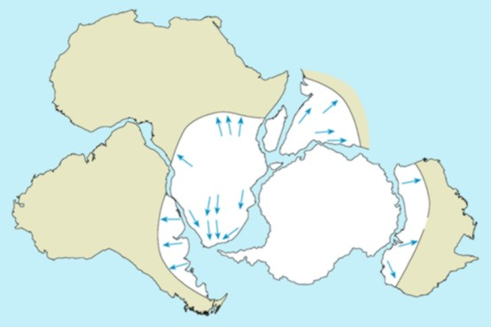

Slika 1: Pracelina Gondvana in smer razhajanja le-te (Vir:internet)

Južno Ameriko sestavljajo tri nižavja, dve višavji in ena velika gorska veriga: Amazonsko, Laplatsko in Orinoško nižavje, Brazilsko in Gvajansko višavje in gorstvo Andov.

**1.3 PODNEBJE**

Južnoameriško podnebje je zelo različno: v tropskih deževnih gozdovih je zelo vroče in vlažno, v Andih pa so temperature pod ničlo. Na velikem delu perujske obale in perujskega višavja so puščavske razmere, na jugozahodnih obalah pa so padavine zelo pogoste in obilne. Večina Južne Amerike leži v tropskem pasu.

Slika 3-Padavinska shema Južna Amerike (Vir:internet)

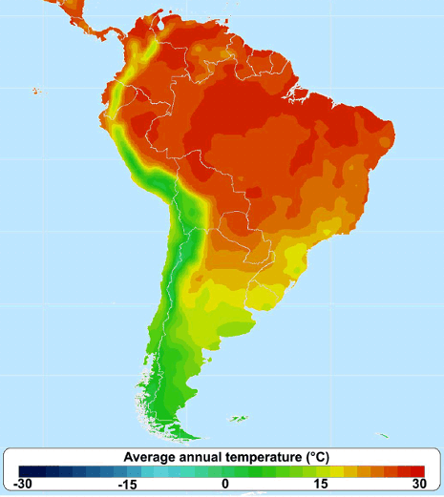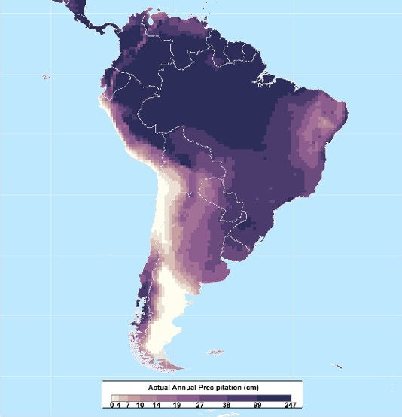

Slika 2-Temperaturna shema Južne Amerike (Vir:internet)

**1.4 RASTLINSTVO IN ŽIVALSTVO**

V gostih delih tropskega, je rastlinje zelo bujno in drevesa so si navidez podobna. Slednja imajo precej podobne liste: majhne, temnozelene in zelo koničaste. Takšni listi so prilagojeni spreminjajoči se svetlobi in močnemu deževju, saj po konici dež hitro spolzi s površja lista. V deževnem gozdu je mnogo več drevesnih vrst kot v gozdovih zmernega podnebja. Strokovnjak lahko najde na vsakem hektaru Amazonije 50-150 različnih vrst, drevo pa je lahko od drugega drevesa iste vrste oddaljeno več sto metrov ali celo nekaj kilometrov. Veliko število vrst je posledica ugodnih rastnih razmer in tudi dolge in nepretrgane evolucijske zgodovine, kajti deževnega gozda niso prizadele ledene dobe, ki so večkrat zapored uničile gozdove zmernega pasu. Ker so drevesa zelo različna, omogočajo veliko raznovrstnost življenjskih prostorov in zato tudi raznolikost živalskih oblik. Med rastlinami so izredno zanimivi epifiti ali priraslike, rastline, ki se pritrdijo na veje v drevesnih krošnjah. Med njimi so mesojede, ki lovijo žuželke v votle pasti, napolnjene s privlačno dišečimi, vendar lepljivimi in strupenimi sokovi, in orhideje, ki so razvile v zelo zapletene cvetove ter privabljajo za prenašanje peloda v glavnem le eno vrsto žuželk ali kolibrijev. V milijonih let se je razvilo veliko različnih vrst orhidej; vsaka osma cvetnica je orhideja in večina od 30.000 vrst orhidej raste v tropskem deževnem gozdu.

Slika 4-Epifit (Vir:internet) Slika 5-spolzki listi rastlin v tropskem gozdu (Vir:internet)

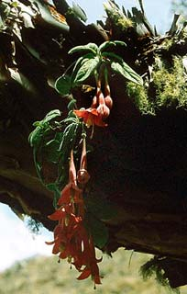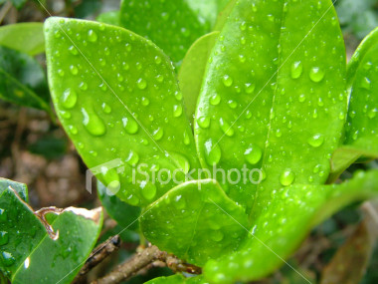

Zemljo je v davnini obdajal pas tropskih deževnih gozdov in največji še ohranjeni gozd je v porečju Amazonke. To ozemlje meri skoraj 7 milijonov kvadratnih kilometrov in dobiva ponekod več kot 3000 milimetrov dežja na leto. Četrtino vse vode, kar je z Zemljinega površja odvajajo reke, vsebuje Amazonka. Tropski deževni gozd daje zavetje, hrano in življenjski prostor živalim in plamenom. Zaradi poseganja modernega človeka v ta enkratni raj, z grajenjem železnic, avtocest in objektov, pa se tropski deževni gozd naglo krči. Do zdaj pa je izginila že več kot polovica deževnih gozdov. Značilni primer je [Brazilija](http://sl.wikipedia.org/wiki/Brazilija). Deževni gozd so pljuča planeta. S krčenjem pospešujemo [toplogredni učinek](http://sl.wikipedia.org/w/index.php?title=Toplogredni_u%C4%8Dinek&action=edit). Leta [2004](http://sl.wikipedia.org/wiki/2004) so v Braziliji uničili več kot [26.000 km²](http://sl.wikipedia.org/wiki/1_E10_m%C2%B2) deževnega gozda, kar je več kot cela Slovenija! Z [golosekom](http://sl.wikipedia.org/w/index.php?title=Golosek&action=edit), zaradi hitrega [dobička](http://sl.wikipedia.org/w/index.php?title=Dobi%C4%8Dek&action=edit), so ogrožene številne [živalske](http://sl.wikipedia.org/wiki/%C5%BDivali) in [rastlinske](http://sl.wikipedia.org/wiki/Rastline) vrste. Deževni gozd tudi [požigajo](http://sl.wikipedia.org/wiki/Po%C5%BEigalni%C5%A1tvo), da bi pridobili površine za [kmetovanje](http://sl.wikipedia.org/wiki/Kmetovanje). Te površine so po nekaj [setvah](http://sl.wikipedia.org/w/index.php?title=Setev&action=edit) osiromašene, zato tam ostane le gola zemlja.

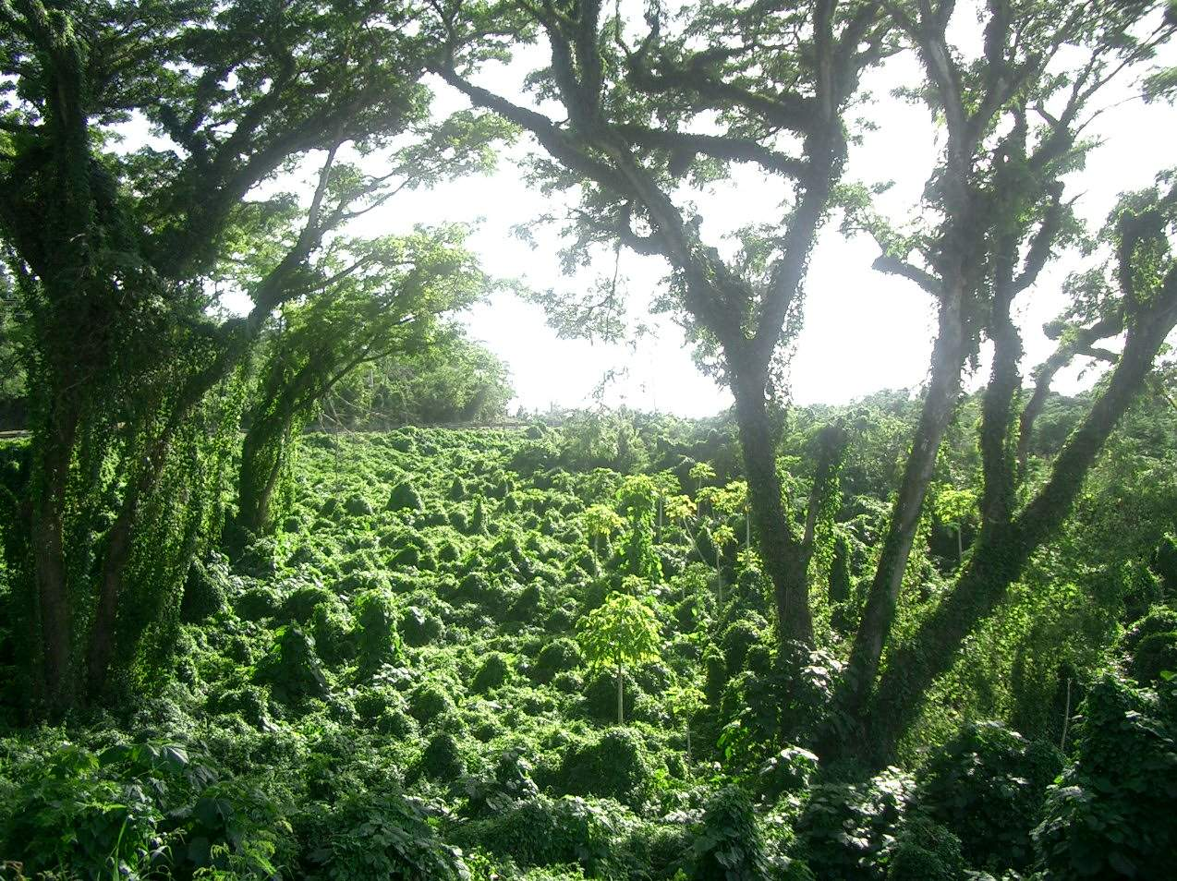

Slika 6-tropski deževni gozd (Vir:internet)

Med amazonskimi sesalci so v vrhovih dreves najbolj spretne opice; pripadajo dvema skupinama: krempljičarkam in kapucinkam. Na tla zaidejo le redko kdaj in mnogo redkeje kot opice Starega sveta. Razvile so se v izredne akrobate. Nekatere, recimo vriskači in obešalke, imajo močan oprijemalen rep, s katerim se trdno in spretno oprijemljejo kot s peto okončino. Pogosto se razne vrste opic poganjajo za isto hrano na istem drevesu, v glavnem pa je njihova hrana zelo različna. Vriskači se hranijo z rastlinsko hrano, v glavnem s sadjem, manjše skakačke pa so se osredotočile na nedozorele sadeže, preden postanejo zanimivi za večje vrste. Kapucinke se hranijo z žuželkami, volnački pa jedo bolj raznovrstno hrano, v glavnem rastlinsko, vendar pa tudi jajca in žuželke.V vrhovih dreves živijo tudi lenivci, ki se obešajo z vej z glavo navzdol in tako preživijo večino dneva. Po raskavi dlaki se jim razraščajo zelene alge, zaradi česar jih je med listjem težko opaziti. Lenivci so samo rastlinojedi in porabljajo le malo energije; zjutraj izrabijo za pridobivanje telesne toplote kar sonce. Delijo se v dve vrsti, v dvoprste in triprste. Kakor opice so tudi lenivci priljubljen plen raznih plenilcev, na primer udavov in anakond ter velikih orlov. Jaguarji, ki so podobni leopardu, vendar so precej težji, se držijo tal in celo vode, saj so odlični plavalci. Pojedo vse, kar dobijo. Najpogosteje lovijo gozdne talne rastlinojede živali, recimo tapirje (ta je soroden konju in nosorogu) in pekarije (nekakšne prašiče).

Slika 7-mlada kapucinka (vrsta opice)

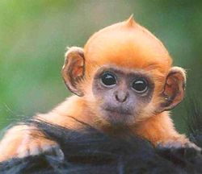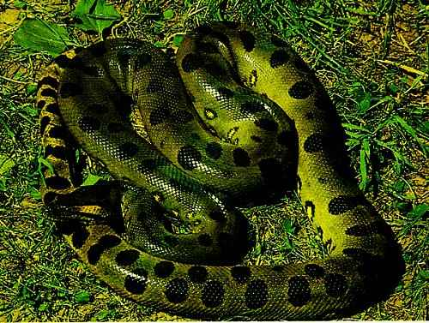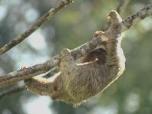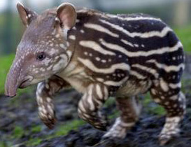

**1.5 VODOVJE**

Najdaljša reka Južne Amerike je reka Amazonka, ki je z 6387 km hkrati tudi druga najdaljša reka na svetu. Vsaj sto njenih pritokov je plovnih, zato ima velik prometni pomen.

Slika 8-reka Amazonska (vir:internet)

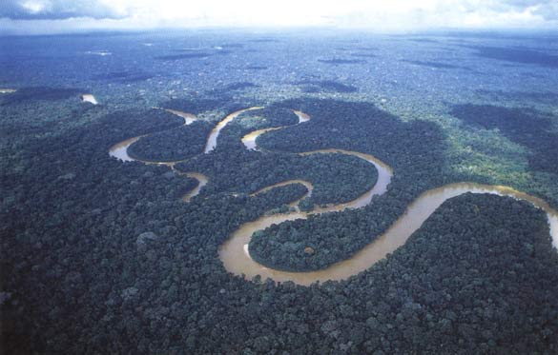

Južna Amerika pa se lahko pohvali še z jezerom Titicaca, ki je tudi najvišje ležeče jezero na svetu; leži namreč na višini 3812m. Staro izročilo je trdilo, da je jezero brez dna, z novejšimi merjenji pa so ugotovili, da je največja globina 467m. Ima pomembno prometno pot, saj podnevi plujejo po njem trgovske in potniške ladje ter indijanski ribiški čolni, ponoči pa so na delu tihotapci.

Slika 9-satelitski posnetek jezera Titicaca

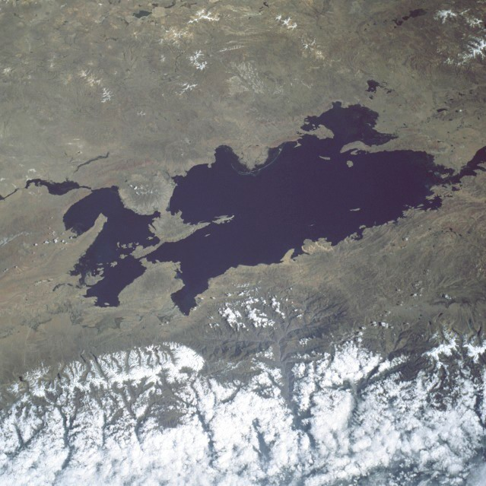

**2 DRUŽBENOGEOGRAFSKE ZNAČILNOSTI**

**2.1 RUDARSTVO IN ENERGETIKA**

V Južni Ameriki se nahajajo pomembna nahajališča nafte in boksita, še posebej v najbogatejši državi Venezueli, ki je zaradi tega tudi obogatela. Poleg tega najdemo nekaj drugih rud, zlata, srebra, železa, aluminija, svinca, cinka, bakra,…kopljejo tudi črni premog in črpajo zemeljski plin.

**2.2 INDUSTRIJA**

Južnoameriška industrija je na splošno nerazvita. Večidel se drži mest in povečini prideluje kmetijske proizvode. Tekstilni delavci predejo in tkejo tkanine iz volne ovc in lam. Drugi tovarniški delavci pripravljajo in konzervirajo meso ali pa ga zamrzujejo za izvoz. Veliko ljudi je zaposlenih tudi v rudarstvu, gozdarstvu in ribiptvu.

Za Južno Ameriko je značilno monokulturno poljedelstvo, to je t.i poljedelstvo in izvoz monokultur. Gojijo koruzo, krompir, paradižnik, papriko, arašide, fižol, kakavovec, kavčukovec (bombaž), kostanj, ananas, vanilijo, tobak in druge rastline.

V Andih se večina prebivalcev preživlja s kmetovanjem. Tu pridelajo krompir in koruzo, pasejo pa tudi lame in ovce.

Zaradi velikih količin nafte v Venezueli, so tam zrasle refinerije nafte, v Peruju se je razvila predelava rib in nekaj črne metalurgije, v Boliviji barvna metalurgija, prav tako v Braziliji zlasti črna metalurgija.

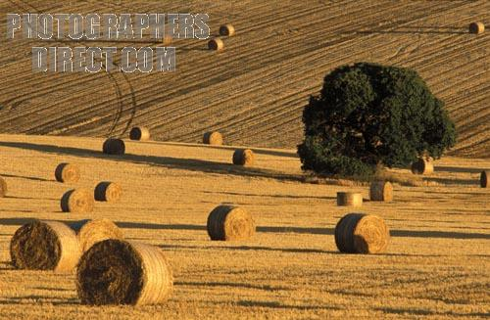

Slika 10-polje monokoltur (vir:internet)

**2.3 TURIZEM IN PROMET**

Turizem ima v Južni Ameriki pomembno vlogo. Ne le da prinese ogromno zaslužka, tudi države se razvijajo na tak način. Kot sem že povedala in še bom, je stopnja brezposelnosti v Južni Ameriki ogromna, tako pa nekateri ljudje dobijo zaposlitev. Ob obalah so zrasli turistični objekti, v notranjosti pa so se ohranile stare indijanske vasi. Prav te so privlačne za turiste, nič manj pa jih ne zanimajo tudi ljudje, kateri bivajo v tovrstnih vaseh.

Dobro je razvit letalski, železniški in pomorski promet, vendar peša. Tudi ceste imajo pomembno prometno vlogo, torej je razvit tudi cestni promet.

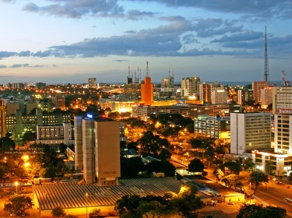

Slika 11-glavno mesto Brazilije-Brasilia, je turistično zelo obiskano mesto

**2.4 PREBIVALSTVO**

Prva ljudstva v Južni Ameriki so bila indijanska. V nižinah so Indijanci živeli v majhnih vaseh in nabirali hrano po gozdovih, v Andih pa so ustvarili velike civilizacije. Evropski osvajalci so te velike kulture uničili in danes živi v gozdovih samo še nekaj odročnih plamen tako, kot so živeli njihovi predniki. V Južni Ameriki živijo poleg Indijancev še mešanci, belci, črnci in mestici.

V zadnjih letih se število prebivalstva še vedno veča. Glavni razlog za to je visoka brezposelnost, ki vlada v južnoameriških državah. Največjo brezposelnost ima Bolivija in sicer kar 64%. Sledi ji Peru s 54% brezposelnostjo ( po podatkih CIE).

Ljudje se zaradi brezposelnosti preseljujejo iz kmetijskih območji v velika mesta. Ti ljudje, ki od mesta do mesta potujejo za delom, pogosto ugotovijo, da zanje ni prostora. Mnogi so prisiljeni živeti v barakarskih predmestjih ali na cesti.

**3 IZBRANE DRŽAVE JUŽNE AMERIKE**

Južno Ameriko sestavljajo naslednje države: Čile (Santiago), Brazilija (Brasilia), Bolivija (La Paz), Paragvaj (Ansuncion), Argentina (Buenos Aires), Kolumbija (Bogota), Ekvador (Quito), Venezuela (Caracas), Gvajana (George town), Surinam (Paramaribo), Francoska Gvajana, Urugvaj (Montevideo), Peru (Lima). Teh dvanajst neodvisnih držav se zelo razlikuje med seboj, tako po števili prebivalstva in v bogastvu, v marsičem pa so si tudi zelo podobne. Posledica evropskega osvajanja v 15. stoletju je prevlada španščine in portugalščine pri veliki števili prebivalstva. Velika večine zemlje pa je še vedno v lasti veleposestnikov; ti pa imajo v rokah tudi državno oblast. V Južni Ameriki živijo poleg mešancev, belcev, črncev in mesticev tudi Indijanci, ki so ponekod še ohranili prvine starih kultur.

Slika 12-države Južne Amerike (vir:internet)

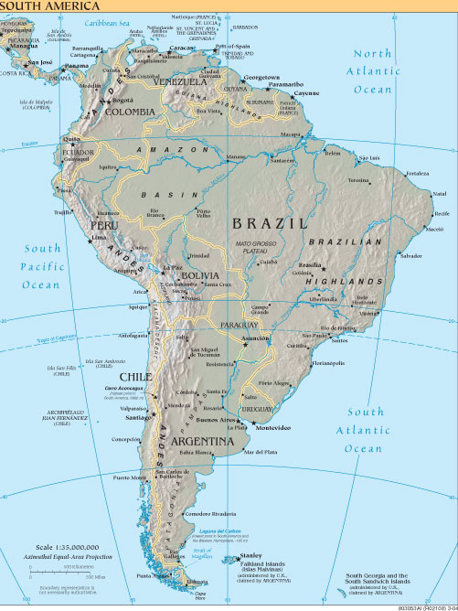

**3.1 ARGENTINA**

Republika Argentina je [država](http://sl.wikipedia.org/wiki/Dr%C5%BEava) v [Južni Ameriki](http://sl.wikipedia.org/wiki/Ju%C5%BEna_Amerika) med [Andi](http://sl.wikipedia.org/wiki/Andi) in južnim [Atlantikom](http://sl.wikipedia.org/wiki/Atlantski_ocean). Na vzhodu meji na [Urugvaj](http://sl.wikipedia.org/wiki/Urugvaj) in [Brazilijo](http://sl.wikipedia.org/wiki/Brazilija), na severu na [Paragvaj](http://sl.wikipedia.org/wiki/Paragvaj) in [Bolivijo](http://sl.wikipedia.org/wiki/Bolivija), ter na zahodu na [Čile](http://sl.wikipedia.org/wiki/%C4%8Cile). Uradni jezik je [španščina](http://sl.wikipedia.org/wiki/%C5%A0pan%C5%A1%C4%8Dina). Argentina je dobila svoje [ime](http://sl.wikipedia.org/wiki/Ime) po [latinski](http://sl.wikipedia.org/wiki/Latin%C5%A1%C4%8Dina) [besedi](http://sl.wikipedia.org/wiki/Beseda) *argentum*, ki pomeni [srebro](http://sl.wikipedia.org/wiki/Srebro), plemenito [kovino](http://sl.wikipedia.org/wiki/Kovina), ki je bila povod za [evropsko](http://sl.wikipedia.org/wiki/Evropa) [kolonizacijo](http://sl.wikipedia.org/wiki/Kolonizacija). Največje mesto je Buenos Aires, plačilno sredstvo pa argetinski peso. Klima je večinoma zmerna, izsušena in nerodovitna na jugovzhodu, subantarktična na jugozahodu. Lahko jo uvrščamo tudi med največje svetovne izvoznice žita in govejega mesa.

Slika 13-Republika Argentina z vpisanim glavnim mestom (vir:internet)

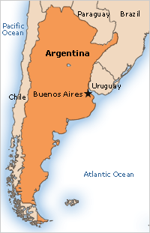

**3.2 BRAZILIJA**

Federativna republika Brazilija je največja in najbolj naseljena [država](http://sl.wikipedia.org/wiki/Dr%C5%BEava) v [Južni Ameriki](http://sl.wikipedia.org/wiki/Ju%C5%BEna_Amerika). Širi se prek ogromnega področja med [Andi](http://sl.wikipedia.org/wiki/Andi) na zahodu in [Atlantikom](http://sl.wikipedia.org/wiki/Atlantski_ocean) na vzhodu, meji pa na [Urugvaj](http://sl.wikipedia.org/wiki/Urugvaj), [Argentino](http://sl.wikipedia.org/wiki/Argentina), [Paragvaj](http://sl.wikipedia.org/wiki/Paragvaj) in [Bolivijo](http://sl.wikipedia.org/wiki/Bolivija) na jugu, [Peru](http://sl.wikipedia.org/wiki/Peru) in [Kolumbijo](http://sl.wikipedia.org/wiki/Kolumbija) na zahodu, [Venezuelo](http://sl.wikipedia.org/wiki/Venezuela), ter [Gvajano](http://sl.wikipedia.org/wiki/Gvajana) na severu. Zavzema kar 8.511.965 km². Brazilija je dobila ime po [bražiljki](http://sl.wikipedia.org/w/index.php?title=Bra%C5%BEiljka&action=edit) (*Caesalpinia brasiliensis*), krajevnem listnatem drevesu, ki daje les za rdeče barvilo, v njej pa najdemo tako ekstenzivno [kmetijska](http://sl.wikipedia.org/wiki/Kmetijstvo) področja kot [deževne pragozdove](http://sl.wikipedia.org/w/index.php?title=De%C5%BEevni_pragozd&action=edit). Uradni jezik je portugalščina, plačilno sredstvo pa brazilski real. Predsednik Brazilije je Luís Inácio Lula da Silva, njihovo nacionalno geslo pa je *Ordem e Progresso,* kar pomeni *red in napred*

Slika 14-Brazilija z označenim glavnim mestom (vir:internet)

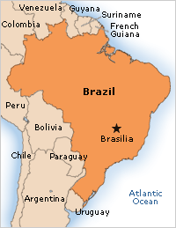

**3.3 VENEZUELA**

Venezuela je [obmorska](http://sl.wikipedia.org/wiki/Morje) [država](http://sl.wikipedia.org/wiki/Dr%C5%BEava) v [Južni Ameriki](http://sl.wikipedia.org/wiki/Ju%C5%BEna_Amerika), ki je svoje [ime](http://sl.wikipedia.org/wiki/Ime) dobila po [Benetkah](http://sl.wikipedia.org/wiki/Benetke) (*Venezuela* [špansko](http://sl.wikipedia.org/wiki/%C5%A0pan%C5%A1%C4%8Dina) pomeni *male Benetke*). Venezuela na severu meji na [Karibsko morje](http://sl.wikipedia.org/wiki/Karibsko_morje) in [Atlantski ocean](http://sl.wikipedia.org/wiki/Atlantski_ocean), na vzhodu na [Gvajano](http://sl.wikipedia.org/wiki/Gvajana), na jugu na [Brazilijo](http://sl.wikipedia.org/wiki/Brazilija), ter na zahodu na [Kolumbijo](http://sl.wikipedia.org/wiki/Kolumbija). Ob venezuelski [obali](http://sl.wikipedia.org/wiki/Obala) v [Malih Antilih](http://sl.wikipedia.org/wiki/Mali_Antili) najdemo tudi [karibske](http://sl.wikipedia.org/wiki/Karibi) države [Aruba](http://sl.wikipedia.org/wiki/Aruba), [Nizozemski Antili](http://sl.wikipedia.org/wiki/Nizozemski_Antili) in [Trinidad in Tobago](http://sl.wikipedia.org/wiki/Trinidad_in_Tobago). Podnebje je tropsko, z deževno dobo od aprila do oktobra. Največ padavin prejme delta Orinoka, najbolj sušno pa je na delih Karibske obale, ki so v zavetju gora. Je pa tudi najbogatejša država Južne Amerike. Razlog za to, je prav gotovo nafta. Namreč, nafto so odkrili na območju Maracaibskega zaliva in ob spodnjem toku Orinoka, zato so dosegli visoko stopnjo gospodarskega razvoja. Glavno mesto je Caracas, uradni jezik je seveda španščina, medtem ko pa je valuta venezuelski bolivar. Obsega 912.050 km²,

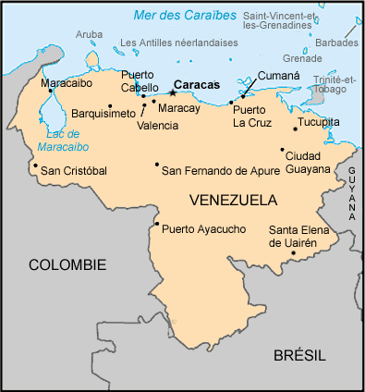

voditelj tega ozemlja pa je predsednik Hugo Chávez.

Slika 15-karta Venezuele z nekaterimi vpisanimi mesti (vir:internet)

**4 POVZETEK IN KLJUČNE BESEDE**

DELITEV: angloamerika in latinska amerika, južna, srednja, severna

POMEN ODKRITJA: Južna Amerika dobi konje, govedo in ovce, Evropa pa krompir, paradižnik, fižol tobak.

ZNAČILNOSTI: topel morski tok, mešanje ras, politična razdrobljenost, naravne nesreče, višinski vegetacijski pasovi.

PROBLEMI: banane republike (odvisni od ZDA), dve gospodarski področji (karibsko otočje, medmorska Amerika), tovarne z poceni delovno silo, delo na črno, socialni položaj določen z barvo kože, delo otrok.

PLOŠČE: severna, kokosova, karibska in južno ameriška.

NARAVNE ENOTE: višavja (Brazilsko, Gvajansko), nižavja (Amazonsko, Laplatsko in Orinoško) ter gorovja (Andi). Najbolj poseljen je obalni pas in Andi.

ZNAĆILNOSTI RAZVOJA: kolonializem (izkoriščanje, gradnja prometnic), samostojnost (gospodarska kriza, izgradnja indijskih obratov), kriza (specializacija, razvoj 3. in 4. sektorja).

DRŽAVE: Čile, Brazilija, Bolivija, Paragvaj, Argentina, Kolumbija, Ekvador, Venezuela, Gvajana,, Francoska Gvajana, Urugvaj, Peru.

ŽIVINOREJA: predvsem govedo, ovce in lame

POLJEDELSTVO: monokulturno, kavčuk, kakavovec, koruza, pšenica, fižol, ananas,…

GOSPODARSTVO: železo, svinec, cink, zlato, nafta, črni premog, zemeljski plin,…

INDUSTRIJA: rafinerija nafte, črna in barvna metalurgija, predelava rib, mesna industrija, tekstilna industrija,…

**5 ZANIMIVOSTI**

- najdaljša reka Južne Amerike je Amazonska, ki izvira v Andih in teče 6400 km v Atlantski ocean.

- Deževni gozd prekriva za zdaj še vedno 6, 5 milijona kvadratnih kilometrov.

- Najvišje ležeče jezero je prav Titicaca v Andih.

- V večini južnoameriških držav je najbolj priljubljen šport nogomet. Kdo pa ne pozna Brazilije in Argentine, ki sta zelo uspešni prav na svetovnih nogometnih prvenstvih?

- Brazilija je na svetovnem prvenstvu v nogometu slavila v letih 1958, 1962, 1970 in 1994!

- Več kot četrtina svetovnih zalog bakra leži v zahodnem Čilu.

- Najvišji neprekinjen slap na svetu, s 979 m, je v Venezueli. Imenuje se Angelov slap, ime pa je dobil po ameriškem pilotu Jimmyju Angelu.

- V Južno Ameriko so rimskokatoliško vero prinesli Španci.

- Država Čimujev je v preteklosti zavzemala velik del tihomorske obale in njenega zaledja. Središče je bili mesto Čan Čan na ozemlju sedanjega Peruja.

- V Južni Ameriki je na črnem trgu veliko drog, še posebej v Kolumbiji, kjer gojijo kokain in tobak.

- Zanimiva zgodba o nastanku tobaka, ki izvira iz indijanskih mitov: Legenda Indijancev iz plemena Huron pravi, da je še pred prihodom belega človeka vladala na zemlji strašna lakota. Zato je Manitoua (veliki duh) na zemljo poslal prelepo dekle, da bi rešila človeštvo. Kjer se je zemlje dotaknila z desno roko, tam je pognal krompir. Kjer se je zemlje dotaknila z levo roko, tam je pognala koruza. Ko je bila zemlja bogata in rodovitna, se je usedla in odpočila. Pozneje je na mestu, kjer je sedela, začel rasti tobak.

Slika 16-najvišji slap na svetu Slika 17 in 18-reka Amazonka

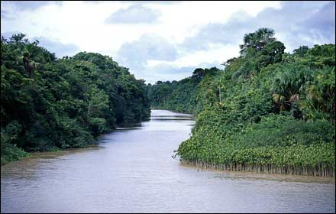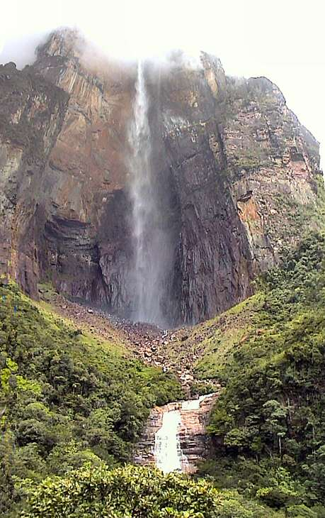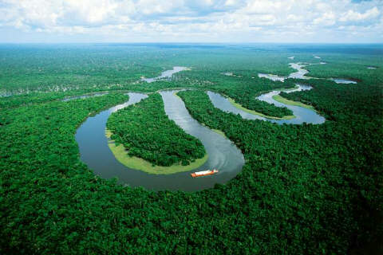

Slika 19-sušenje tobaka

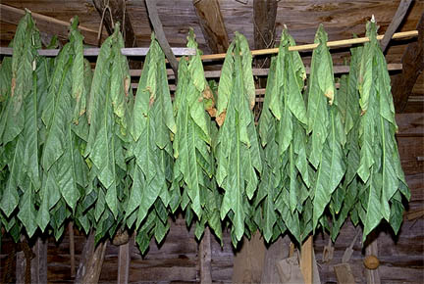

**6 ZAKLJUČEK**

Mislim da sem o Južni Ameriki povedala ogromno stvari, pa čeprav vse niso nove. Moram reči, da sem se pri pisanju te seminarske naloge veliko naučila, še posebej so me osupnile razmere, ki vladajo v revnih državah. Zelo zabavno pa je bilo iskanje zanimivosti in slikovnega gradiva. Upam, da vam je bila seminarska naloga všeč.

V nadaljevanju si lahko še ogledate bibliografijo ter dodatek-ročno narejen zemljevid Južne Amerike, ki vsebuje dvanajst označenih držav, rek in morja.

**7 BIBILOGRAFIJA**

Slikovno gradivo:

Slika 1: <http://tlacaelel.igeofcu.unam.mx/~GeoD/figs/gondvana_ice.jpg> (uporabljeno 2007-02-02 ob 10.28)

Slika 2 in 3: <http://www.salsa.uni-bremen.de/climate.html> (uporabljeno 2007-02-02 ob 10.15)

Slika 4: <http://fuksje.webpark.pl/GATUNKI/apetala-epifit.jpg> (uporabljeno 2007-02-02 ob 10.13)

Slika 5: <http://www1.istockphoto.com/file_thumbview_approve/216645/2/istockphoto_216645_leaves_with_water_droplets.jpg> (uporabljano 2007-02-02 ob 10.08)

Slika 6: <http://www.arrakeen.ch/asia2005/CIMG5294.JPG> (uporabljeno 2007-02-02 ob 09.59)

Slika 7: <http://upload.wikimedia.org/wikipedia/commons/thumb/2/27/Baby_ginger_monkey.jpg/250px-Baby_ginger_monkey.jpg> (uporabljeno 2007-02-02 ob 11.24)

Slika 8: <http://www.mbarron.net/Amazon/bigmap.htm> (uporabljeno 2007-02-02 ob 09.12)

Slika 9: <http://209.35.123.177/americas/LakeTiticacaBolivia.jpg> (uporabljeno 2007-02-02 ob 10.44)

Slika 10: <http://212.227.92.102/img/480/pd27968_s.jpg> (uporabljeno 2007-02-02 ob 10.30)

Slika 11: <http://www.gobrasil.net/hotels/brasilia/indexSPA.shtml> (uporabljeno 2007-02-02 ob 10.46)

Slika 12: <https://www.cia.gov/cia/publications/factbook/reference_maps/south_america.html> (uporabljeno 2007-02-02 ob 10.30)

Slika 13: <http://www.unicef.org/infobycountry/images/ibc_map_argentina_en.gif> (uporabljeno 2007-02-02 ob 09.33)

Slika 14: <http://www.unicef.org/infobycountry/images/ibc_map_brazil_en.gif> (uporabljeno 2007-02-02 ob 10.25)

Slika 15: <http://geo.international.gc.ca/latin-america/latinamerica/images/venezuela-fr.gif> (uporabljeno 2007-02-02 ob 10.26)

Slika 16: <http://www.romanvirdi.com/venezuela/angel-falls.jpg> (uporabljeno 2007-02-02 ob 10.55)

Slika 17: <http://a1608.g.akamai.net/7/1608/1365/17f2e4dfad0fa9/away.com/images/ideas/south_america/amazon-river.jpg> (uporabljeno 2007-02-02 ob 10.56)

Slika 18: <http://www.braziltravel.com/amazon-river.jpg> (uporabljeno 2007-02-02 ob 10.56)

Slika 19: <http://www.ohlone.palo-alto.ca.us/Williamsburg/028%20tobacco%20drying.jpg> (uporabljeno 2007-02-02 ob 11.22)

Ostalo gradivo:

http://sl.wikipedia.org/wiki/Argentina (uporabljeno 2006-17-12 ob 19.43)

http://www.gimvic.org/projekti/timko/2002/2e/svet/sara/severnainjuznaamerika/Brazilija.htm

(uporabljeno 2006-17-12 ob 20.14)

http://www.geog.si/showarticle.php?id=13 (uporabljeno 2006-17-12 ob 20.34)

http://www.dijaski.net/?stran=geo&sub=snov (uporabljeno 2007-01-21 ob 15.30)

http://members.tripod.com/juzna_amerika/machu_picchu.htm (uporabljeno 2007-01-22 ob 15.37)

http://members.tripod.com/juzna_amerika/zanimivosti.htm (uporabljeno 2007-01-22 ob 15.29)

http://www.tao-adventure.si/juzna-amerika (uporabljeno 2007-01-21 ob 20.45)

http://www.extremescience.com/Hfallspage.htm (uporabljeno 2007-01-21 ob 21.20)

http://www2.pcmg.si/infopak/doc/ARGENTINA.doc (uporabljeno 2007-01-22 ob 15.40)

http://www.gimvic.org/projekti/timko/2002/2e/svet/sara/severnainjuznaamerika/Brazilija.htm

(uporabljeno 2007-01-16 ob 12.55)

http://sl.wikipedia.org/wiki/Tobak (uporabljeno 2007-01-22 ob 15.43)

Voglar, D. *Dežele in ljudje: Južna Amerika in Mali Antili.*Ljubljana: MK, 1992.

Adamič, H.M. et. al. *Velika ilustrirana otroška enciklopedija.* Maribor: MA-TISK, 2001.